如何確認使用者是否把信收走

- 使用POP3連線追蹤進行確認 (僅適用v13.07和之後的版本)
- 在 [郵件安全 > 郵件報告 > 日誌] 中找到該封信件，先確認該信件處理狀態為正常傳送，並抄下該信件的 “郵件ID” 的前幾位數字(此例為016c01d578eb)

- 在 [郵件管理 > 連線追蹤 > POP3 / IMAP] 中，搜尋這組數字
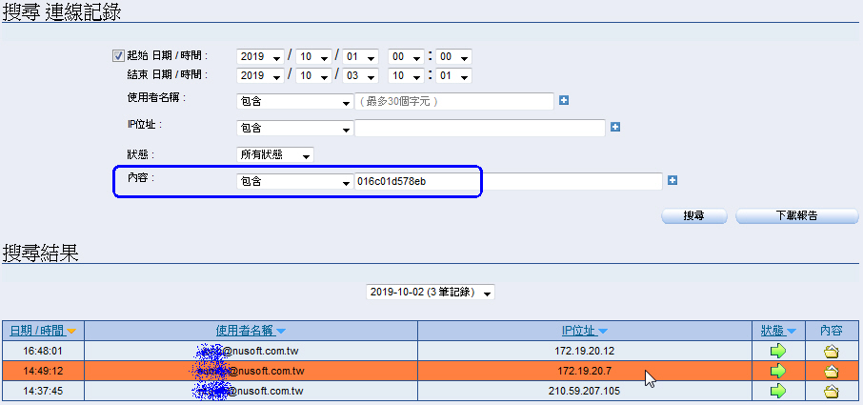

- 點開詳細內容查看，使用瀏覽器搜尋(Ctrl+F)該組數字，若前面帶有RETR指令代表使用者已下載/收走該封郵件。若紀錄顯示已收走但使用者反應沒收到，大多是使用者電腦端問題。
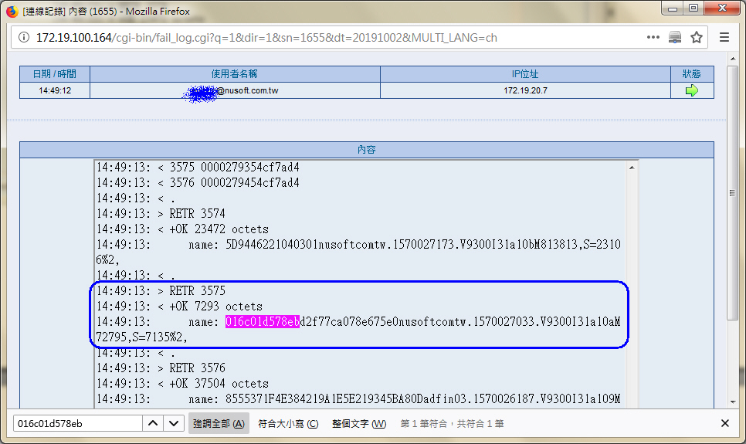

- 使用Webmail進行確認
- 若有設定郵件保留在伺服器上，可以登入該使用者的Webmail確認，若Webmail上收件匣中有這封信但使用者收不到，大多是使用者電腦端問題（郵件軟體、防毒軟體…等）。
- 檢查信件是否收下後被郵件軟體移動到其他目錄，或是被郵件軟體內建機制歸類為垃圾信。

